Presseinformation
»Hundsvieh« von Daniel Badraun
Meßkirch, Februar 2021

Tatort Bündner Alpen
Neuauflage des ersten Falls für den sympathischen Antihelden Claudio Mettler in St. Moritz von Autor Daniel Badraun
Zum Buch
Claudio Mettler ist ein sympathischer Superloser. Er kriegt nichts auf die Reihe – aber das mit wachsendem Erfolg. Und er leistet sich eine Freundin, die nicht annähernd seine Kragenweite ist. Doch Mettler bemüht sich. Mettler kämpft. Er will ihr zeigen, dass er ein ganzer Kerl ist und kein Verlierer.
Bei seinen verzweifelten Bemühungen etwas Geld zu scheffeln, gerät er als Spielfigur in die Machenschaften von skrupellosen Kunstdieben und Viehhändlern. Doch Mettler wäre nicht Mettler, wenn er nicht einen Weg fände, sich am eigenen Schopf aus dem Sumpf zu ziehen!

Der Autor
Daniel Badraun, geboren 1960 im Engadiner Dorf Samedan, schreibt für Erwachsene und Kinder. Seit 1989 arbeitet er als Kleinklassenlehrer in Diessenhofen. Darüber hinaus war er einige Jahre Abgeordneter im Thurgauer Kantonsparlament. Seit 2006 schreibt der Autor für das Leseförderprojekt »Geschichtendock«. Daniel Badraun wohnt mit seiner Frau in der Nähe des Bodensees, hat vier erwachsene Kinder und eine wachsende Enkelschar. Neben dem Schreiben ist er auch oft draußen anzutreffen, auf dem Rad oder auf Wanderwegen. 2018 wurde sein Theaterstück »Schnee von gestern« in Chur uraufgeführt.
www.badrauntexte.ch

Hundsvieh
Daniel Badraun
250 Seiten
EUR 13,00 [D] / EUR 13,40 [A]
ISBN 978-3-8392-2832-6
Erscheinungstermin: 10. Februar 2021
Kontaktadresse:

Gmeiner-Verlag GmbH
Petra Asprion
Im Ehnried 5
88605 Meßkirch
Telefon: 07575/2095-153
Fax: 07575/2095-29
petra.asprion@gmeiner-verlag.de
www.gmeiner-verlag.de

Cover und Autorenfoto zum Download

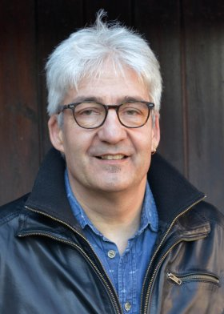
© Markus Sidler

Anforderung von Rezensionsexemplaren:
- Daniel Badraun »Hundsvieh«, ISBN 978-3-8392-2832-6

Absender:

^{Redaktion}

^{Ansprechpartner}

^{Straße}

^{Land-PLZ Ort}

^{Telefon / Telefax}

^{E-Mail}

